中國文化大學教育部高教深耕計畫成果紀錄表

子計畫 | D1-2環設專業融入陽明山社區永續發展網絡
具體作法 | 邀請業師協同授課
主題 | 景觀設計（五） –景觀 x 2050 x 未來
內容  （活動內容簡述/執行成效） | 主辦單位：景觀學系  活動日期：111年10月28日（星期五）12：10 - 18：00（備註：僅請款3小時）  活動地點：大典館510教室  主 講 者：楊宗融老師  參與人數：12人（教師 2 人、學生 10 人、行政人員 0 人、校外 0 人）  內容：  1.題目解題---新店14張歷史公園  2.設計主題與概念構想(design concept)的掌握  3.關鍵議題的對應策略與設計回應  4.研議分析各種議題，提出想探討的方向（切入的角度）與對應策略  5.對應所選基地的條件，研議相應的設計方案  6.從設計概念&構想&實踐方案的表達與圖面溝通  7.創意構想與思考  8.規劃設計構想與策略  9.規劃設計方案說明  10.個人想法討論  執行成效：  藉由各個不同尺度的環境資源盤點及規劃構想及程序，了解未來可能會要學習的專業方向，刺激學習效益及成果。
活動照片  (檔案大小以不超過2M為限) | 活動照片電子檔名稱  (請用英數檔名) | 活動照片內容說明(每張20字內)
 | 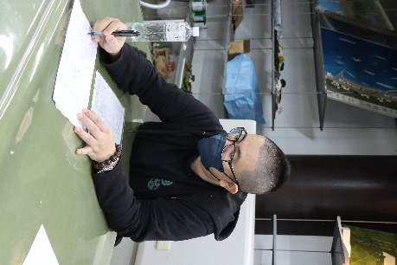  IMG_1399 | 楊宗融老師課堂教學
 | 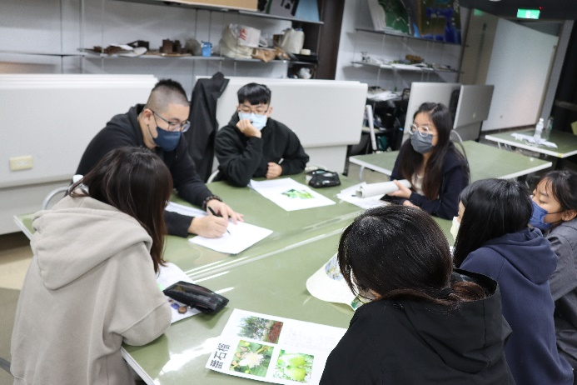  IMG_1396 | 楊宗融老師課堂教學
 | 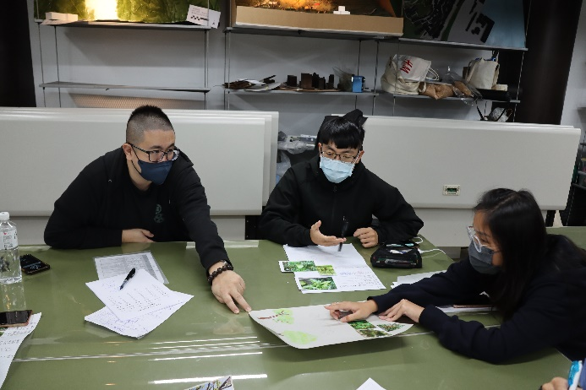  IMG_1358 | 楊宗融老師與學生討論
 | 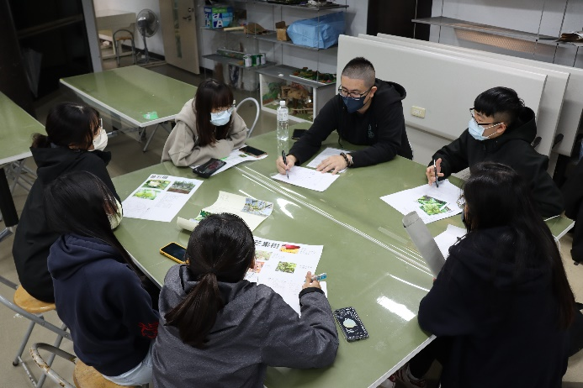  IMG_1426 | 學生專心聽講
備註：活動照片請附上原始照片一併回傳
附件檔案 | 附件檔案名稱  (請用英數檔名) | 附件名稱

